МБОУ «Варсковская СШ»

Научно-исследовательская работа по математике.

Тема: «Различные способы доказательства теоремы Пифагора»

Авторы проекта: ученики 8 класса Гавриков Дмитрий и Сусликова Ульяна
Руководитель: Локоткова Оксана Анатольевна

п. Варские
2016

Содержание:
1 Введение…………………………………………………………………..2
2 Основная часть……………………………………………………………3-8
2.1 Биография Пифагора
2.2 История открытия теоремы Пифагора.
2.3 Способы доказательства теоремы Пифагора.
3 Результаты исследования………………………………………………..9
4 Литература………………………………………………………………..10

Введение.
В этом году на уроке геометрии мы познакомились с одной из важнейших теорем для прямоугольного треугольника, известной с древних времен – теоремой Пифагора. Кратко познакомились с историей этой теоремы, рассмотрели ее доказательство, но также узнали, что это одно из ее доказательств. Трудно найти человека, для которого имя Пифагора не ассоциировалось бы с его теоремой. Почти у каждого сохранились воспоминания о «пифагоровых штанах» - квадрате на гипотенузе, равновеликом двум квадратам на катетах. Причина такой популярности теоремы Пифагора очевидна: простота, красота и широкая значимость. В самом деле, теорема Пифагора проста, но не очевидна. Это сочетание двух противоречивых начал и придает ей особую притягательную силу, делает ее красивой. Но, кроме того, теорема Пифагора имеет огромное значение: она применяется в геометрии буквально на каждом шагу, и тот факт, что существует более 100 различных доказательств этой теоремы (геометрических, алгебраических, механических и т.д.), свидетельствует о гигантском числе ее конкретных реализаций. Зная теорему Пифагора можно находить ее новые применения и способы доказательств. Это и то, что теорема Пифагора была известна задолго до его рождения нас и поразило. Мы заинтересовались и решили провести исследование.
Цель исследования: рассмотрение других способов доказательства теоремы Пифагора.
Задачи:
- Найти новые способы доказательства теоремы Пифагора.
- Исследовать различные способы доказательства данной теоремы, не рассматриваемые в школе.
- Продемонстрировать другим учащимся существование новых способов доказательства теоремы Пифагора.
Основной метод, который мы использовали в своей работе – это метод исследования, систематизации и обработки данных.
Гипотеза: возможно ли узнать, другие способы доказательства теоремы Пифагора, не изучаемые в школьном курсе геометрии.
Объект исследования: множество различных доказательств теоремы.
Предмет исследования: теорема Пифагора

Основная часть
Биография Пифагора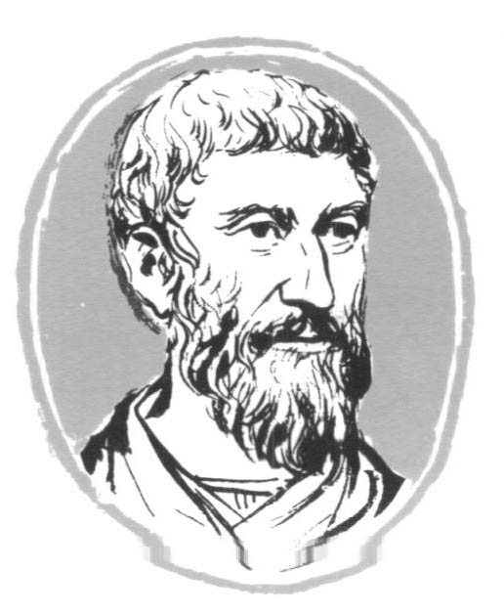
Пифагор родился на острове Самос, одном из самых цветущих островов Ионии, в семье богатого ювелира. Ещё до рождения он был посвящен своими родителями свету Аполлона. Он был очень красив и с детства отличался разумом и справедливостью. С юных лет Пифагор стремился проникнуть в тайны Вечной Природы, постичь смысл Бытия. Знания, полученные им в храмах Греции, не давали ответов на все волнующие его вопросы, и он отправился в поисках мудрости в Египет. В течение 22 лет он проходил обучение в храмах Мемфиса и получил посвящение высшей степени. Здесь же он глубоко изучил математику, “науку чисел или всемирных принципов”, из которой впоследствии сделал центр своей системы. Из Мемфиса, по приказу вторгшегося в Египет Камбиза, Пифагор вместе с египетскими жрецами попадает в Вавилон, где проводит еще 12 лет. Здесь он имеет возможность изучить многие религии и культы, проникнуть в мистерии древней магии наследников Зороастра. Приблизительно в 530 году Пифагор, наконец, возвратился в Грецию и вскоре переселился в Южную Италию, в г. Кротон. В Кротоне он основал пифагорейский союз, который был одновременно философской школой, политической партией и религиозным братством. Школа Пифагора дала Греции целую плеяду талантливых философов, физиков и математиков. С их именем связаны в математике систематическое введение доказательств в геометрию, рассмотрение ее как абстрактной науки, создание учения о подобии, доказательство теоремы, носящей имя Пифагора, построение некоторых правильных многоугольников и многогранников, а также учение о четных и нечетных, простых и составных, о фигурных и совершенных числах, арифметических, геометрических и гармонических пропорциях и средних.
История открытия теоремы Пифагора.
Долгое время считали, что до Пифагора эта теорема не была известна. В настоящее вре-мя установлено, что эта величайшая теорема встречается в вавилонских текстах, написанных за 1200 лет до Пифагора. Открытие теоремы Пифагором окружено ореолом красивых легенд. Прокл, комментируя последнее предложение первой книги «Начал» Евклида, пишет: «Если послушать тех, кто любит повторять древние легенды, то придется сказать, что эта теорема восходит к Пифагору; рассказывают, что он в честь этого открытия принес в жертву быка». Впрочем, более щедрые сказители одного быка превратили в одну гекатомбу, а это уже целая сотня. И хотя еще Цицерон заметил, что всякое пролитие крови было чуждо уставу пифагорейского ордена, легенда эта прочно срослась с теоремой Пифагора и через две тысячи лет продолжала вызывать горячие отклики. Так, оптимист Михаил Ломоносов (1711--1765) писал: «Пифагор за изобретение одного геометрического правила Зевсу принес на жертву сто волов. Но ежели бы за найденные в нынешние времена от остроумных математиков правила по суеверной его ревности поступать, то едва бы в целом свете столько рогатого скота сыскалось». А вот ироничный Генрих Гейне (1797—1856) видел развитие той же ситуации несколько иначе: «Кто знает! Кто знает! Возможно, душа Пифагора переселилась в беднягу кандидата, который не смог доказать теорему Пифагора и провалился из-за этого на экзаменах, тогда как в его экзаменаторах обитают души тех быков, которых Пифагор, обрадованный открытием своей теоремы, принес в жертву бессмертным богам». Сегодня теорема Пифагора обнаружена в различных частных задачах и чертежах: и в египетском треугольнике в папирусе времен фараона Аменемхета первого (ок. 2000 до н.э.), и в вавилонских клинописных табличках эпохи царя Хаммурапи (XVIII в. до н.э.), и в древнеиндийском геометрическо-теологическом трактате VII —V вв. до н.э. «Сульва сутра» («Правила веревки»). В древнейшем китайском трактате «Чжоу-би суань цзинь», время создания которого точно не известно, утверждается, что в XII в. до н. э. китайцы знали свойства египетского треугольника, а к VI в. до н.э.—и общий вид теоремы. Несмотря на все это, имя Пифагора столь прочно сплавилось с теоремой Пифагора, что сейчас просто не-возможно представить, что это словосочетание распадется. То же относится и к легенде о заклании быков Пифагором. Да и вряд ли нужно препарировать историко-математическим скальпелем красивые древние предания. Сегодня принято считать, что Пифагор дал первое доказательство носящей его имя теоремы. Увы, от этого доказательства также не сохранилось никаких следов.
Способы доказательства теоремы Пифагора.
1. Простейшее доказательство
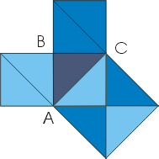
Это доказательство получается в простейшем случае равнобедренного прямоугольного треугольника. Вероятно, с него и начиналась теорема. В самом деле, достаточно посмотреть на мозаику равнобедренных прямоугольных треугольников, чтобы убедиться в справедливости теоремы. Например, для такого треугольника АВС: квадрат, построенный на гипотенузе АС, содержит 4 исходных треугольника, а квадраты, построенные на катетах, - по 2. Теорема доказана.

2.Доказательство Евклида.
В течение двух тысячелетий наиболее распространенным было доказательство теоремы Пифагора, придуманное Евклидом. Данное доказательство приведено в предложении 47 первой книги «Начал». Это же доказательство рассмотрено и в учебнике А.П.Киселева «Геометрия». Чертёж, применяемый при доказательстве этой теоремы, в шутку называют «пифагоровы штаны». В течение долгого времени он считался одним из символов математической науки.
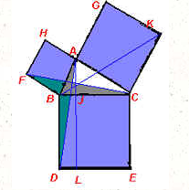

На гипотенузе и катетах прямоугольного треугольника АВС строятся соответствующие квадраты и доказывается, что прямоугольник BJLD равновелик квадрату ABFH, а прямоугольник JCEL - квадрату АСКG. Тогда сумма квадратов на катетах будет равна квадрату на гипотенузе. В самом деле, затушеванные на рисунке треугольники ABD и BFC равны по двум сторонам и углу между ними: FB = AB, BC = BD и ∠_{FBC} = ∠_{ABD}. Но S_{ABD} = 1/2 S_{BJLD}, так как у треугольника ABD и прямоугольника BJLD общее основание BD и общая высота LD. Аналогично S_{FBC} = 1/2 S_{ABFH} (BF-общее основание, АВ - общая высота). Отсюда, учитывая, что S_{ABD} = S_{FBC} , имеем S_{BJLD} = S_{ABFH}. Аналогично, используя равенство треугольников ВСК и АСЕ, доказывается, что S_{JCEL} = S_{ACKG}. Итак, S_{ABFH} + S_{ACKG} = S_{BJLD} + S_{JCEL} = S_{BCED}, что и требовалось доказать.
3.Алгебраическое доказательство.
Это доказательство, основанное на площади, рассматривается в учебнике «Геометрия 7-9» Л.С.Атанасяна.
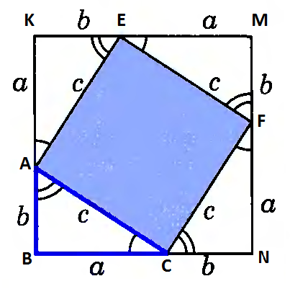
Достроим треугольник до квадрата со стороной a+b.Площадь этого квадрата равна (a+b)²
С другой стороны, этот квадрат составлен из четырех равных прямоугольных треугольников, площадь каждого из которых равна $\frac{1}{2}$ab, и квадрата со стороной с, поэтому S = 4 $∙\frac{1}{2}$ ab + c² = 2ab + c². Таким образом, (a + b)² = 2ab + c², откуда c² = a² + b² что и требовалось доказать.
4.Через подобие треугольников.
Этот способ рассматривается в учебниках «Геометрия 7-9» А.В.Погорелова и А.П.Киселева «Геометрия».
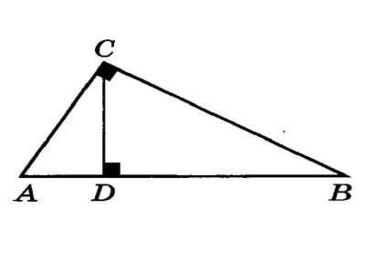
В прямоугольном ∆ АВС (∠С = 90º ) проведём высоту СD. Тогда исходный треугольник разобьётся на два треугольника, тоже являющихся прямоугольными. Полученные треугольники будут подобны друг другу и исходному треугольнику ( первый признак подобия прямоугольных треугольников) Так как у подобных треугольников сходственные стороны пропорциональны, то
АС : АD = АВ : АС = ВС : СD; АВ : ВС = ВС : ВD = АС : СD Получим верные равенства:
АС · АС = АВ · АD , ВС · ВС = АВ · ВD
в · в = с · АD а · а = с ·ВD
Складывая эти два верных равенства, получим
в ² + а ² = с (АD + ВD)
с ² = а ² + в ² Теорема доказана.
5. Через косинус угла.
Проведем высоту СD из вершины прямого угла С.
По определению косинуса угла соs A = AD/AC = AC/AB, отсюда следует
AB·AD = АС²
Аналогично
соs B = BD/BC = BC/AB, значит AB·BD = ВС²
Сложив полученные равенства почленно, получим: АВ² = АС² + ВС²

6. Доказательство Дж. Гардфилда (1882 г.)
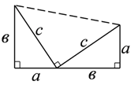
Расположим два равных прямоугольных треугольника так, чтобы катет одного из них был продолжением другого. Площадь рассматриваемой трапеции находится как произведение полусуммы оснований на высоту
S =
C другой стороны, площадь трапеции равна сумме площадей полученных треугольников:
S =
Приравнивая данные выражения, получаем:
или с² = a² + b²

7.Старейшее доказательство(содержится в одном из произведений Бхаскары).
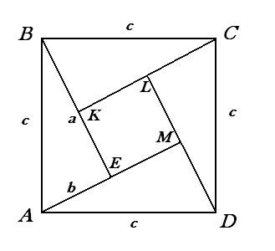
Пусть АВСD квадрат, сторона которого равна гипотенузе прямоугольного треугольника АВЕ (АВ = с, ВЕ = а,
АЕ =b); Пусть СКВЕ = а, DLCK, AMDL
ΔABE = ∆BCK = ∆CDL = ∆AMD,
значит KL = LM = ME = EK = a-b.
; ; . .

8. Доказательство Хоукинса.
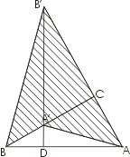
Приведем еще одно доказательство, которое имеет вычислительный характер, однако сильно отличается от всех предыдущих. Оно опубликовано англичанином Хоукинсом в 1909 году; было ли оно известно до этого - трудно сказать.
Прямоугольный треугольник ABC с прямым углом C повернем на 90° так, чтобы он занял положение A'CB'. Продолжим гипотенузу A'В' за точку A' до пересечения с линией АВ в точке D. Отрезок В'D будет высотой треугольника В'АВ. Рассмотрим теперь заштрихованный четырехугольник A'АВ'В. Его можно разложить на два равнобедренных треугольника САA' и СВВ' (или на два треугольника A'В'А и A'В'В).
S_{CAA'} = b²/2
S_{CBB'} = a²/2
S_{A'AB'B} = (a²+b²)/2
Треугольники A'В'А и A'В'В имеют общее основание с и высоты DA и DB, поэтому:
S_{A'AB'B} = c·DA/2+ c·DB/2 = c (DA+DB)/2 = c²/2
Сравнивая два полученных выражения для площади, получим: a² + b² = c²
Теорема доказана.
9. Доказательство Гофмана.
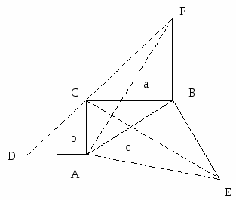

Треугольник ABC с прямым углом С; отрезок BF перпендикулярен СВ и равен ему, отрезок BE перпендикулярен АВ и равен ему, отрезок AD перпендикулярен АС и равен ему; точки F, С, D принадлежат одной прямой; четырехугольники ADFB и АСВЕ равновелики, так как ABF = ЕСВ; треугольники ADF и АСЕ равновелики; отнимем от обоих равновеликих четырехугольников общий для них треугольник ABC, получим
с² = а² + b²

Результаты исследования.
В результате нашей исследовательской работы, мы рассмотрели несколько различных способов доказательства теоремы Пифагора, которые не представлены в школьном курсе геометрии. Работа над проектом позволили нам расширить свои знания в области геометрии. К сожалению, невозможно привести все доказательства теоремы, однако хочется надеяться, что приведенные примеры убедительно свидетельствуют об огромном интересе сегодня, да и вчера, проявляемом по отношению к теореме Пифагора.

Литература.
1.Учебник «Геометрия 7-9» Л.С.Атанасян и др.М:Просвещение,2010
2. Учебник «Геометрия 7-9» А.В.Погорелов.М:Просвещение,2009
3.Киселев А.П. Геометрия/ Под ред.Н.А.Глаголева М:ФИЗМАТЛИТ,2004
4.Интернет- ресурсы.

